Trójnik do odkurzacza, kolanko.. czyli co potrzebne jest do instalacji systemu centralnego odkurzania?
Budujesz dom i planujesz zainwestować w instalację systemu centralnego odkurzania? Koniecznie sprawdź jakie elementy, takie jak <strong>trójnik do odkurzacza</strong> czy kolanko, będą Ci niezbędne i dlaczego!

Kolanko, uszczelka, trójnik do odkurzacza centralnego
Mimo, iż wydawać by się mogło, że najważniejszym elementem w odkurzaczu tego typu jest jednostka centralna, tak naprawdę niezbędnych jest również wiele całkiem niepozornych elementów.
Czym jest trójnik do odkurzacza?
Jak już wspominaliśmy, tak ważny element systemu centralnego odkurzania, jakim jest jednostka centralna to nie wszystko! Niesamowicie istotna jest także odpowiednio wykonana sieć rur, które instalowane są w ścianach, a przez które nieczystości i kurz będą transportowane ze szczotki, następnie węża, aż do filtra i jednostki. Tytułowy trójnik do odkurzacza pozwala nam ograniczyć ilość rur potrzebnych do ułożenia całej instalacji. Dzięki niemu możemy rozgałęzić rury tak, aby prowadziły do osobnych pomieszczeń.

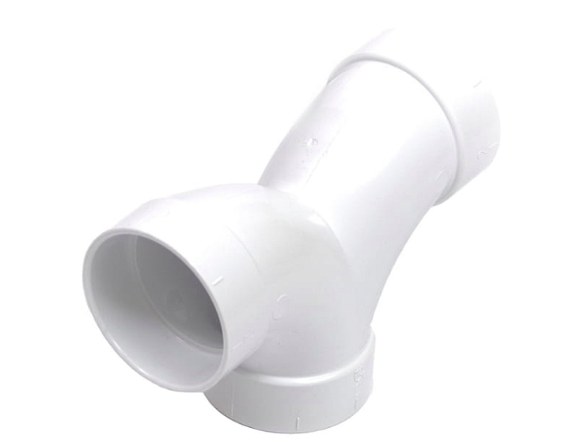
Inne ważne elementy systemu centralnego odkurzania
Kolejnymi, równie niepozornymi a ważnymi elementami całego systemu są np. kolanka czy uszczelki. To od nich zależeć będzie funkcjonalność i ewentualna awaryjność naszego urządzenia. Tak naprawdę warto zainwestować we wszystkie elementy dobrej jakości, biorąc pod uwagę szczególnie te znajdujące się w ścianach budynku, ponieważ ich wymiana czy naprawa będzie o wiele bardziej problematyczna niż elementów zewnętrznych.

